Логоритмика – что это?
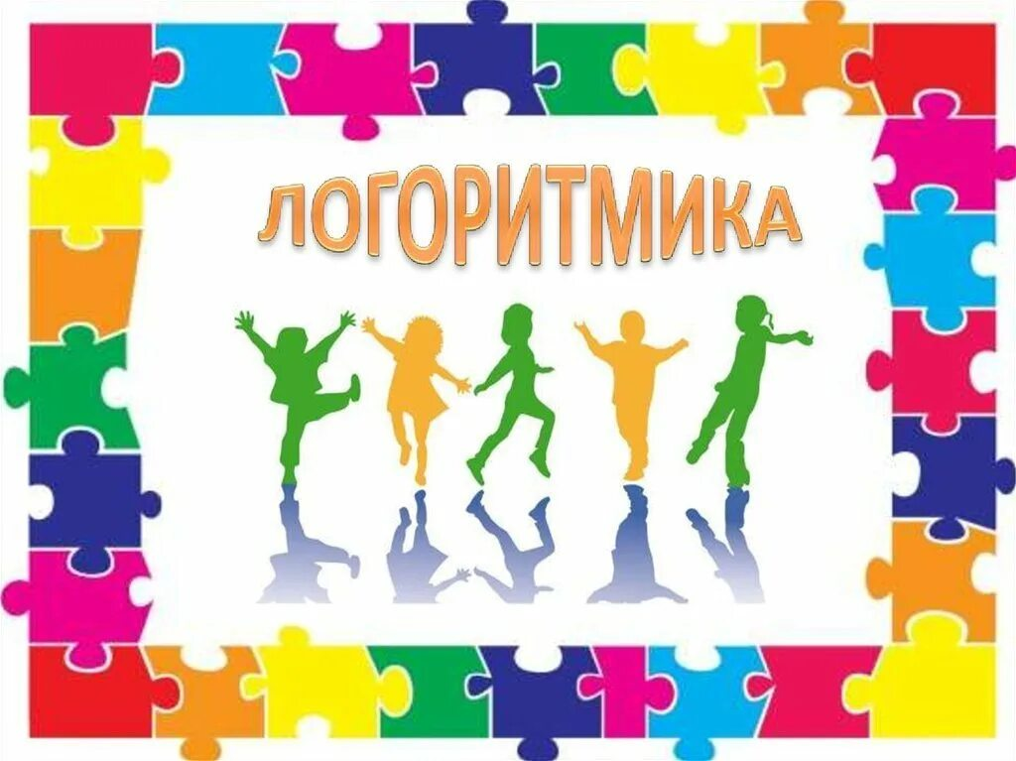
Учитель-логопед: Мамедова О.Н.

Ачинск 2023г.
Дошкольный возраст – период наиболее благоприятный для развития и
формирования речи детей. От того, насколько эффективно проводится работа с дошколятами, зависит и дальнейшее обучение детей в школе. Одним из средств формирования речи является логопедическая ритмика.
Логоритмика — это своеобразная форма коррекции, основанная на взаимосвязи музыки, движения и слова. Она является одной из составляющих воспитательно — образовательного процесса в группах для детей, имеющих проблемы в речевом развитии. Но, также она может вполне успешно применяться в любой группе дошкольного образовательного учреждения.
Основная цель логоритмики – преодоление речевого нарушения путём
развития и коррекции двигательной сферы.
Занятия по логоритмике помогут сформировать и развить:
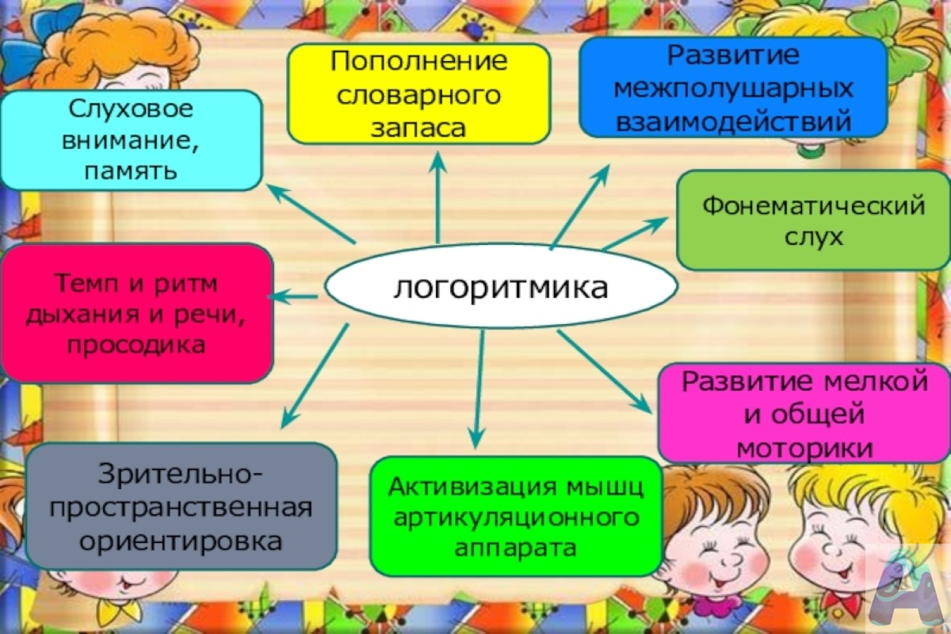

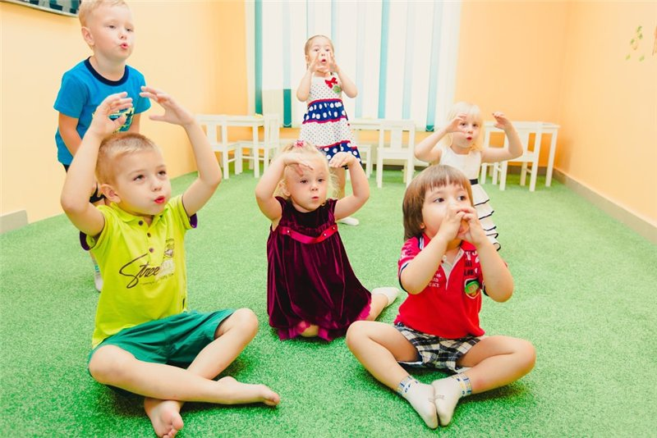
К методическим приемам относятся: показ упражнений; выполнение движений; словесная инструкция; пояснение с конкретным показом движения. Занятия с элементами логоритмики осуществляются в тесном контакте с логопедом, который консультирует, на какие звуки следует подбирать речевой и песенный материал. Особенность применения этих упражнений заключается в том, что, кроме развития голосовых данных и мышечного аппарата ребенка, развиваются детские эмоции, пробуждается его мысль и фантазия.
С какого возраста нужно проводить такие занятия?
Чем раньше, тем лучше. Безусловно, для совсем крошек подобные занятия
будут скорее пассивные, как и пестушки (от слова пестовать, то есть нянчить, холить) — короткий стихотворный напев нянюшек и матерей, каким они сопровождают действия ребёнка, которые он совершает в самом начале своей жизни, так как произносить или пропевать текст и выполнять движения вместе с малышом будет мама. Хотя, наиболее оптимальный возраст для занятий – 2,5 – 3 года, когда ребенок может выполнять движения и петь самостоятельно.
Занятия по логоритмике .
Можно проводить такие занятия дома. Ведь если пойти в центр по раннему развитию детей нет возможности или времени, то лучше в меру своих способностей заниматься с ребенком, чем не заниматься вовсе. Безусловно, в центре малыш сможет начать общаться и взаимодействовать с другими детками, так как на занятиях по логоритмике есть много коммуникативных игр, песен, упражнений, вовлекающих детей в общение друг с другом. К тому же, почти все детки более дисциплинированны с посторонним человеком, а в группе занимаются куда более охотно. Хотя, если доверия и расположения малыша постороннему человеку завоевать трудно, то он может и вовсе отказаться участвовать в занятиях, и тогда заниматься с таким ребенком лучше все же дома. Не отчаивайтесь, если у вас что-то не получилось с первого раза. Запаситесь терпением, преподносите малышу это как игру, и результат обязательно вас порадует.
Логоритмические игры способствуют созданию доброжелательной, эмоционально насыщенной атмосферы совместного творчества детей и взрослых. Желание каждого ребенка подражать взрослому и активно участвовать в процессе занятия осуществляется благодаря музыкальному сопровождению игр-инсценировок, танцев, а также пению песен. Использование сказочных персонажей, атрибутов сюжетно-ролевых игр стимулирует активность детей к речевой и другим формам деятельности. В результате этого у детей: нормализуются психические процессы и свойства; быстрее формируются двигательные навыки; чище и грамотнее станет речь; эффективнее будут развиваться музыкальные и творческие способности. Вот несколько игр, которые можно проводить дома:
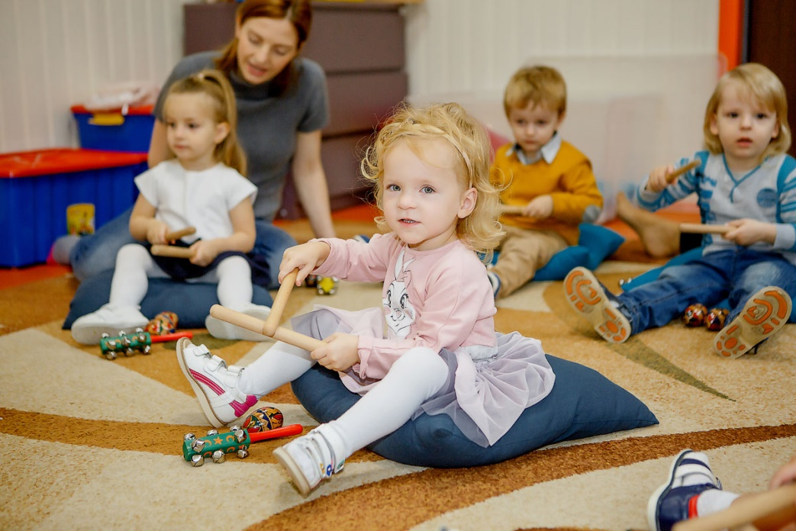

Тихо – громко. Цель: развитие чувства ритма и координации движений. Оборудование: бубен.
Взрослый стучит в бубен тихо дети идут на носочках, затем громко - дети идут полным шагом и ещё громче - дети бегут.
Быстро -медленно. Цель: развитие чувства ритма и координации движений.
Оборудование: маракас (другой музыкальный инструмент).
Взрослый играет тихо – дети идут медленно, взрослый играет громко – дети бегут.
Упражнение «Ракета» Цель: развитие голоса и речевого дыхания
Проверяем топливо (ребенок: и-и-и-и)
Открываем люки (ребенок: аааА, сначала тихо, переходящий в громких)
Закрываем люки (ребенок: ААааа, сначала громко, переходящий в тихий)
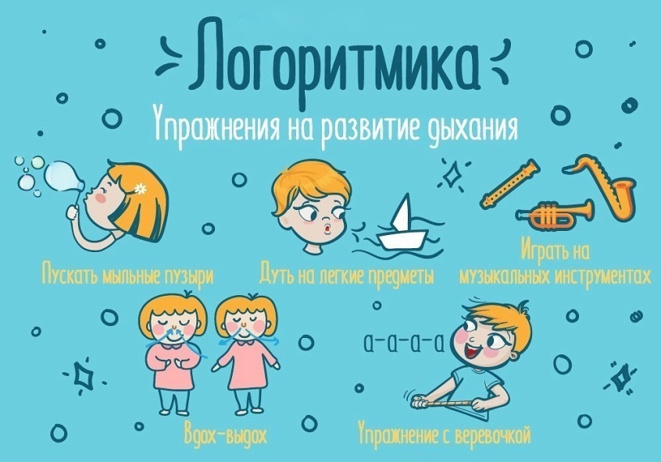
Проверяем радио (ребенок: короткий звук «О») Включаем радио (ребенок: «У»)

Снег. Как на горке снег, снег, (показывать руками "горку")
Снег, снег, снег, снег. (двигать руками, перебирая пальцами)
И под горкой снег, снег, (показывать руками "под горкой")
Снег, снег, снег, снег. (двигать руками, перебирая пальцами)
А под снегом спит медведь. (сначала ладошки под щечку, а потом изобразить ушки медведя)
Тише, тише, не шуметь! (пальчик ко рту, грозить пальчиком)
Деревце.Дует ветер нам в лицо. (махать руками ладошками к себе)
Закачалось деревцо. (руки подняты, покачивания туловищем из стороны в сторону) Ветерок всё тише-тише, (плавно опустить руки). Деревцо всё выше-выше. (поднять руки и тянуться вверх)
Физкульт-привет. На болоте две подружки, Две зеленые лягушки
Утром рано умывались, (имитировать умывание)
Полотенцем растирались. (имитировать растирание спины полотенцем)
Ножками топали, ручками хлопали, вправо-влево наклонялись.
Очень важно чтобы взрослый не сердился если у ребенка что-то сразу не получается, почувствовав ваше недовольство, он может замкнуться и отказаться от упражнения вообще.
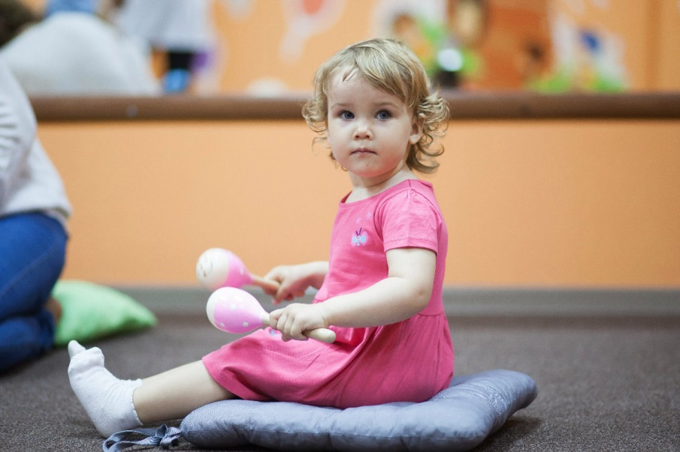
Несомненно, что логопедическая ритмика является средством профилактики и коррекции речевых нарушений у детей дошкольного возраста, а также здоровьесберегающим и развивающим фактором.

